A világ legelképesztőbb közlekedési műtárgyai

Nanpu Bridge Interchange, Sanghaj

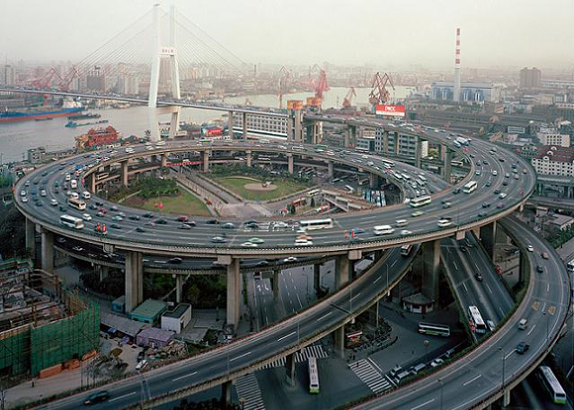

A mérnökök általában helytakarékosságból választják a spirális formát az utak tervezésekor, ami persze nem jelenti azt, hogy a végeredmény ne lehetne egészen látványos. A sanghaji Nanpu hídra felvezető kétszer háromsávos út például futurista műalkotásként is simán megállná a helyét, hiszen a spirálon körkörösen haladó autók tömege még állóképen is hihetetlenül dinamikus benyomást kelt. A 2004-ben átadott út a város egyik legjellegzetesebb építménye lett, ami azért nem kis dolog, ha belegondolunk, hogy tulajdonképpen csak egy híd felvezető szakaszáról van szó.

Millau-i völgyhíd, Franciaország
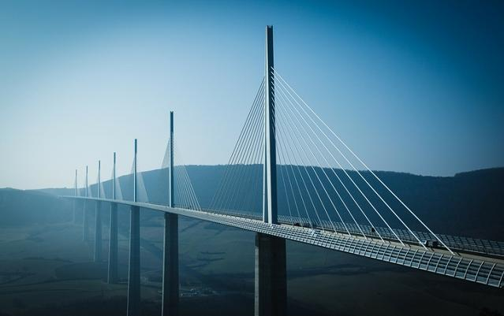
A Franciaország déli részén, Averoy megyében álló viadukt 2460 méteres hosszúságával a világ leghosszabb ferdekábeles hídja, 2004-es átadása után pedig sokáig a legmagasabbnak is számított: 343 méteres csúcsaival még az Eiffel-tornyot is túlszárnyalja néhány méterrel. A fene büszke franciák arra sajnos már nem gondoltak, hogy a híd hamarosan igazi turistamágnessé válik; mivel autópályahídról van szó, gyalogosan nem lehet felmenni rá, pedig egy plusz járda beiktatása már igazán semmiség lett volna.

Monitor-Merrimac Memorial Bridge-Tunnel, Virginia

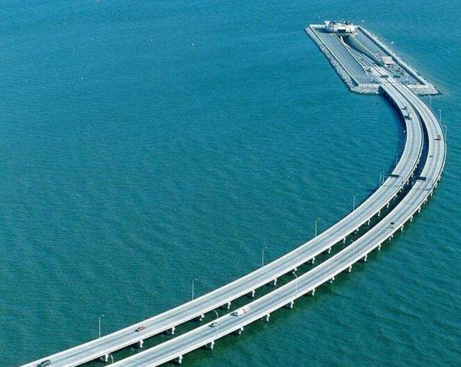
Tudjuk, mi az első kérdés, ami eszedbe jut: mi értelme van félig megépíteni egy hidat, hogy aztán a tenger közepén alagútban folytatódjon? Hát spórolásból. A jelentős hajóforgalmat bonyolító tengerszorosoknál a híd-alagút kombináció olcsóbb és egyszerűbb megoldást kínál, mintha kizárólag híddal vagy alagúttal kötnék össze egymással a két partot. Az építészetileg izgalmas megoldást ennek ellenére nagyon ritkán használják, a Wikipédia összesen kilenc híd-alagút rendszert tart számon a világban, amelyek többségében Svédországban és az Egyesült Államokban találhatók, ráadásul közülük három ugyanott, a világ egyik legnagyobb kikötőjének helyt adó virginiai Chesapeake-öbölben.
Az öblöt összekötő híd-alagutak közül a legújabb és legismertebb a Monitor-Merrimac Memorial Bridge-Tunnel, amit a szintén ilyen megoldással épített Hampton Roads Bridge-Tunnel tehermentesítésére építettek 1992-ben, és 7,4 kilométeres hosszából mintegy másfél kilométer található a víz alatt.

San Boldo Pass, Olaszország

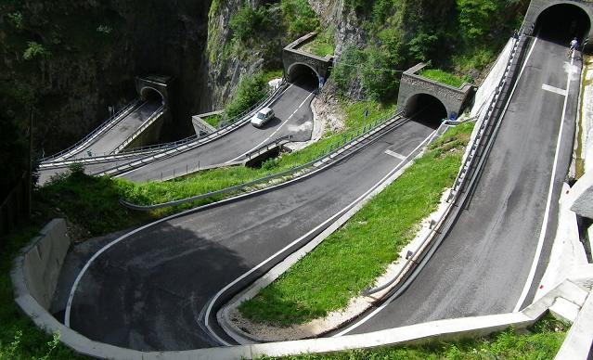
Az észak-olaszországi Alpokban található San Boldo Pass a fóbiások rémálma: a Trichianából Tovenába vezető szerpentin hat hídja és öt alagútja apránként, kanyarról kanyarra okoz maradandó lelki sérüléseket a tériszonyosoknak és a klausztrofóbiában szenvedőknek egyaránt. Az út mindössze öt hónap alatt készült el 1918-ban, az Osztrák–Magyar Monarchia hadseregének utasítására, a rohamtempóban viszont nem volt idő négysávos autópálya kiásására, így az úton a mai napig csak egy sáv járható. Emiatt a legnagyobb megengedett sebesség 30 km/h, a fel- és lefelé haladó forgalmat pedig több jelzőlámpa irányítja.

Pearl River Necklace, Kína

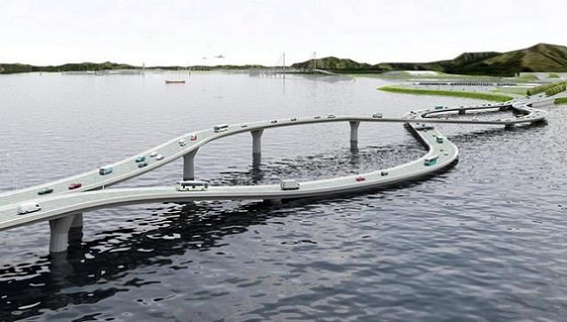
Nem a Nanpu Bridge Interchange az egyetlen példa arra, hogy a legérdekesebb megoldásokat gyakran a kényszer szüli. Sanghajban a helytakarékosság volt a szempont, a Kínát Hong Konggal összekötő út esetében viszont egy sokkal bonyolultabb problémát kellett megoldaniuk a mérnököknek: míg a kontinensen jobb oldali közlekedés van érvényben, az 1997-ig brit fennhatóság alatt álló Hong Kongban a mai napig a bal oldalon közlekednek az autók. A holland NL Architects megoldása rendkívül látványosra sikeredett, a víz felett megpöndörödő útból viszont úgy tűnik, semmi sem lesz, mivel az útépítésre kiírt pályázaton végül egy másik – kevésbé formabontó – megoldás lett a befutó.

Ecoduct De Woeste Hoeve, Hollandia

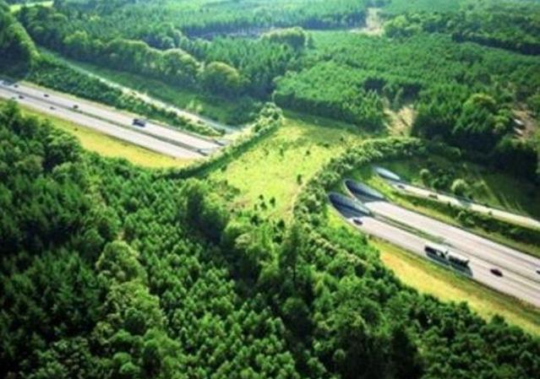
Miért ment át a szarvas az úton? Mert megtehette – legalább is Hollandiában. Az ecoduct tulajdonképpen egy felüljáró, ami a vadon élő állatokat hivatott megóvni attól, hogy az autók között keljenek át az autópályán, ráadásul mindezt igen látványosan teszi. Az ilyen típusú, természetes növényzettel borított felüljárók elsősorban Hollandiában terjedtek el, de Németországban, Spanyolországban, Kanadában, Svájcban és az Egyesült Államokban sőt Magyarországon is találkozhatunk ilyen megoldással. Az Ecoduct De Woeste Hoeve ezek közül is az egyik leglátványosabb, ami már 1987 óta segíti a szarvasok, vaddisznók és más állatok átkelését a holland A50-es autópálya fölött.

Hoover-gát, Nevada

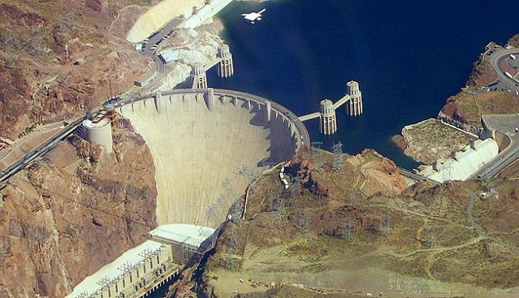

Bár elsősorban nem ezért épült, a nevadai Hoover-gát minden idők egyik legdrágábban épített hídja, hiszen az 1936-ban átadott gát építéséhez annyi betont használtak fel, amennyiből egy Los Angelestől New Yorkig tartó autópálya is kijött volna. A gáton haladó kétsávos út évtizedeken keresztül biztosította az átkelést a Colorado-folyón, de az egyedülálló látvány miatt a gátat elkerülő Hoover Dam Bypass 2010-es átadása óta is népszerű célpont a turisták körében.

Judge Harry Pergerson Intercharge, Los Angeles



Ha úgy érzed, hogy a BAH-csomópont már nem rejteget számodra több meglepetést, és álmodból felkelve is fel tudod skiccelni a Keleti pályaudvar előtti építési terület ideiglenes forgalmi rendjét, akkor a Los Angeles-i Judge Harry Pergerson csomópontot neked találták ki. A 105-ös és 110-es autópálya kereszteződése 1993 óta borzolja a bizonytalan sofőrök idegeit, hiszen a telekocsisávval és metróállomással nehezített pályán elég egy pillanatnyi kihagyás, és máris teljesen máshol találod magad, mint ahova eredetileg indultál.

